GAUTENG DEPARTMENT OF EDUCATION
GAUTENGSE DEPARTEMENT VAN ONDERWYS
SENIOR CERTIFICATE EXAMINATION
SENIORSERTIFIKAAT-EKSAMEN

FRENCH / FRANS SG
(Second Paper / Tweede Vraestel)
(Literature / Letterkunde)

TIME: 1½ hours
TYD: 1½ uur

MARKS: 80
PUNTE: 80

PLEASE NOTE: This is a bilingual question paper, i.e. the English and Afrikaans versions are included in the same paper.
LET WEL: Hierdie is ’n tweetalige vraestel, d.i. die Afrikaanse en Engelse weergawes is vervat in dieselfde vraestel.

INSTRUCTIONS:

- This paper consists of 19 pages. Please check that your paper is complete.
- Answer both Sections A and B: choose TWO questions from Section A and TWO questions from Section B.
- In Section A you must choose the setwork you studied this year, either Le Voyageur Sans Bagage or Recueil de Nouvelles Françaises.
- Make sure that your answers are relevant to the questions asked. Unnecessary repetition will be penalised.
- Number your answers exactly as the questions are numbered.
- It is in your interest to write legibly and to present your work neatly.

INSTRUKSIES:

- Hierdie vraestel bestaan uit 19 bladsye. Maak asseblief seker dat u vraestel volledig is.
- Beantwoord beide Afdeling A en B: kies TWEE vrae uit Afdeling A en TWEE vrae uit Afdeling B.
- Kies uit Afdeling A die voorgeskrewe werk wat u vanjaar behandel het, óf Le Voyageur Sans Bagage óf Recueil de Nouvelles Françaises.
- Maak seker dat u antwoorde betrekking het op die vrae wat gevra word. Onnodige herhaling sal gepenaliseer word.
- Nommer u antwoorde presies soos wat die vrae genommer is.
- Dit is in u eie belang om leesbaar en netjies te skryf.

SECTION A / AFDELING A

Répondez à DEUX questions dans cette section.
LE VOYAGEUR SANS BAGAGE – Jean Anouilh

QUESTION 1 / VRAAG 1

1.1 Lisez l’extrait et répondez aux questions qui suivent:

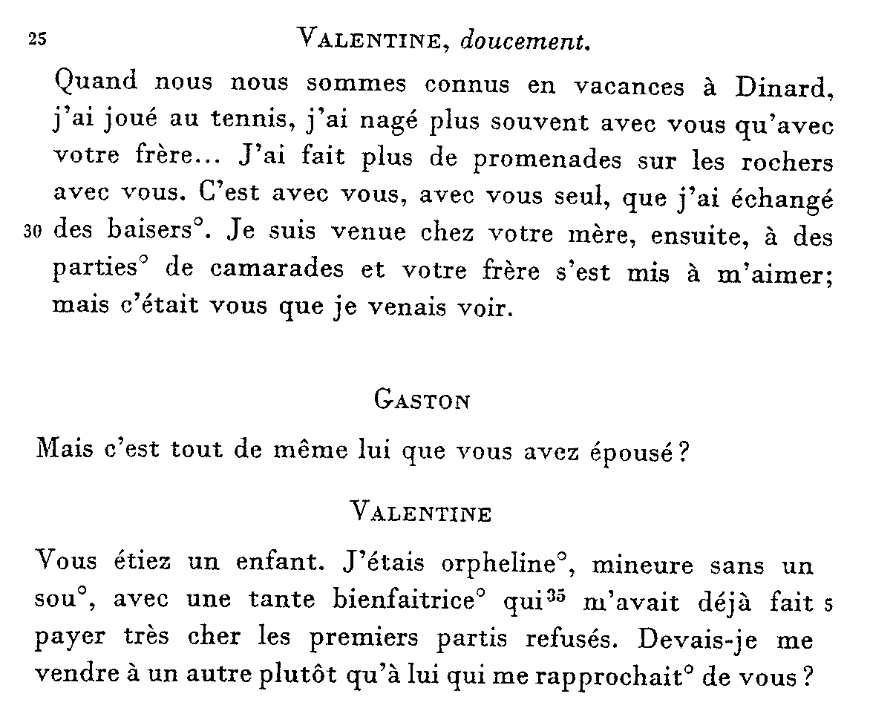

Vrai ou Faux:

- Valentine et Jacques se sont recontrés à Dinard.  - Elle préférait Jacques à son frère Georges.  - Valentine se promenait toujours seule.  - Valentine a rendu visite à Madame Renaud.  - Valentine a épousé Georges. | (5)

1.2 Lisez l’extrait et reliez les deux colonnes:

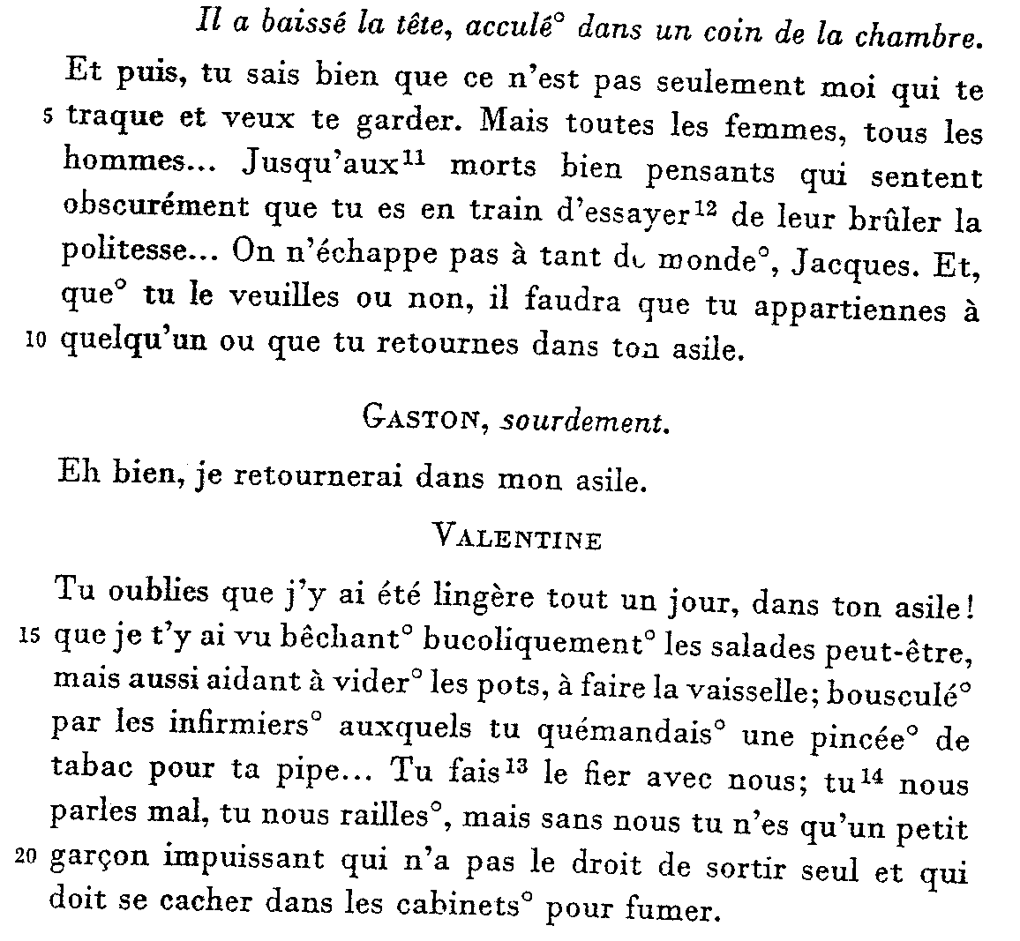
e

1.2.1 | Gaston | (a) | d’appartenir à quelqu’un ou de retourner à l’asile
1.2.2 | Valentine préfère | (b) | Gaston devait faire de simples travaux
1.2.3 | Gaston a le choix | (c) | doit décider vite de ce qu’il va faire
1.2.4 | A l’asile | (d) | qu’il est considéré par la société comme un petit garçon qui ne peut pas sortir seul
1.2.5 | Le pire pour Gaston est | (e) | que Gaston reste avec les Renaud | (5)

1.3 Lisez l’extrait et répondez aux questions à choix multiple:

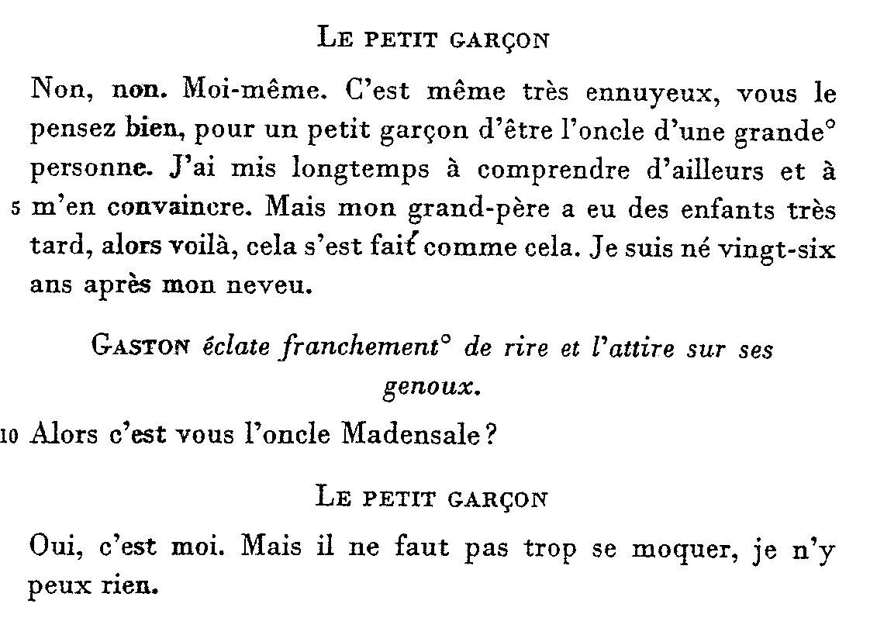

1.3.1 | Le petit garçon est l’oncle d’une grande personne parce que

 | A. | son père était divorcé.
 | B. | son grand-père a eu des enfants quand il était déjà âgé.
 | C. | son oncle est très âgé.

1.3.2 | Dans cet extrait Gaston éclate de rire parce qu’il

 | A. | se moque du petit garçon.
 | B. | est nerveux.
 | C. | est très soulagé car le petit garçon est gentil et naïf. | (2)

- Répondez en français OU en afrikaans OU en anglais:  Qui est Juliette? Racontez le rôle de Juliette dans la vie de Jacques. | (8)  [20]

QUESTION 2 / VRAAG 2

2.1 Lisez l’extrait et répondez aux questions:

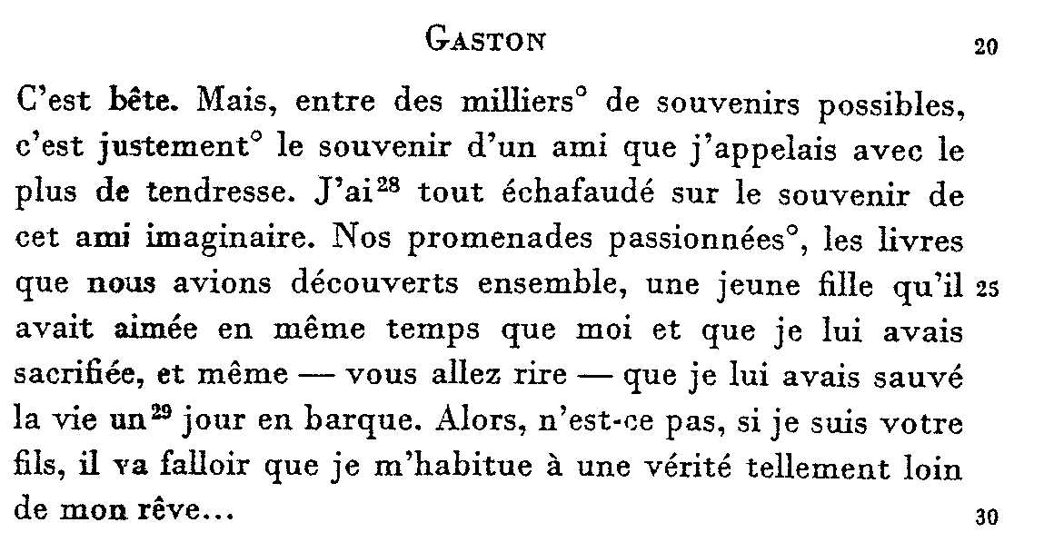

Vrai ou Faux:

- Pour Gaston le plus cher souvenir serait le souvenir d’un bon copain.  - Dans la réalité, lui et son copain ont fait des promenades ensemble.  - Gaston a rêvé qu’ils ont aimé la même jeune fille.  - Dans la réalité, le copain a sauvé la jeune fille un jour en bateau.  - Il semble que le rêve et la vérité soient tout à fait différents. | (5)

2.2 Lisez l’extrait et reliez les deux colonnes ci-dessous:

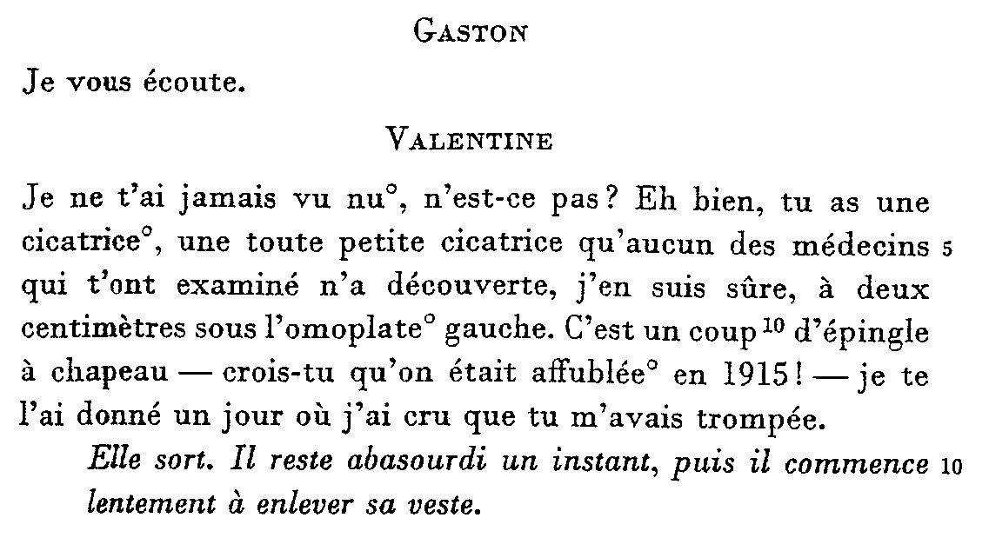

2.2.1 | Valentine sait | (a) | ne savent rien de cette cicatrice

2.2.2 | Les médecins | (b) | avec une épingle à chapeau

2.2.3 | La cicatrice | (c) | a enlevé sa veste

2.2.4 | Valentine a blessé Jacques | (d) | que Jacques a une cicatrice

2.2.5 | Gaston | (e) | se trouve sous l’omoplate gauche | (5)

2.3 Lisez l’extrait et répondez aux questions à choix multiple:

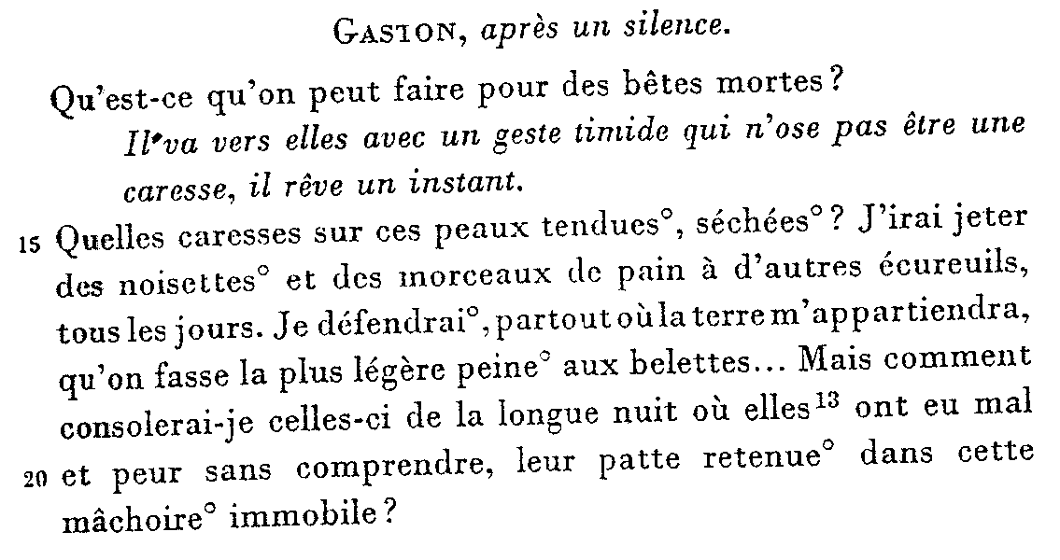

2.3.1 | A. | Gaston est fâché contre le maître d’hôtel.
 | B. | Gaston est tout à fait indifférent.
 | C. | Gaston a beaucoup de pitié pour les animaux morts / tués.

2.3.2 | Si la terre lui appartenait, il

 | A. | défendrait les bêtes.
 | B. | les attrapperait seulement dans la mâchoire immobile.
 | C. | consolerait les bêtes. | (2)

2.4 Racontez l’histoire de Marcel Grandchamps. | (8)  [20]

QUESTION 3 / VRAAG 3

3.1 Lisez l’extrait et répondez aux questions qui suivent:

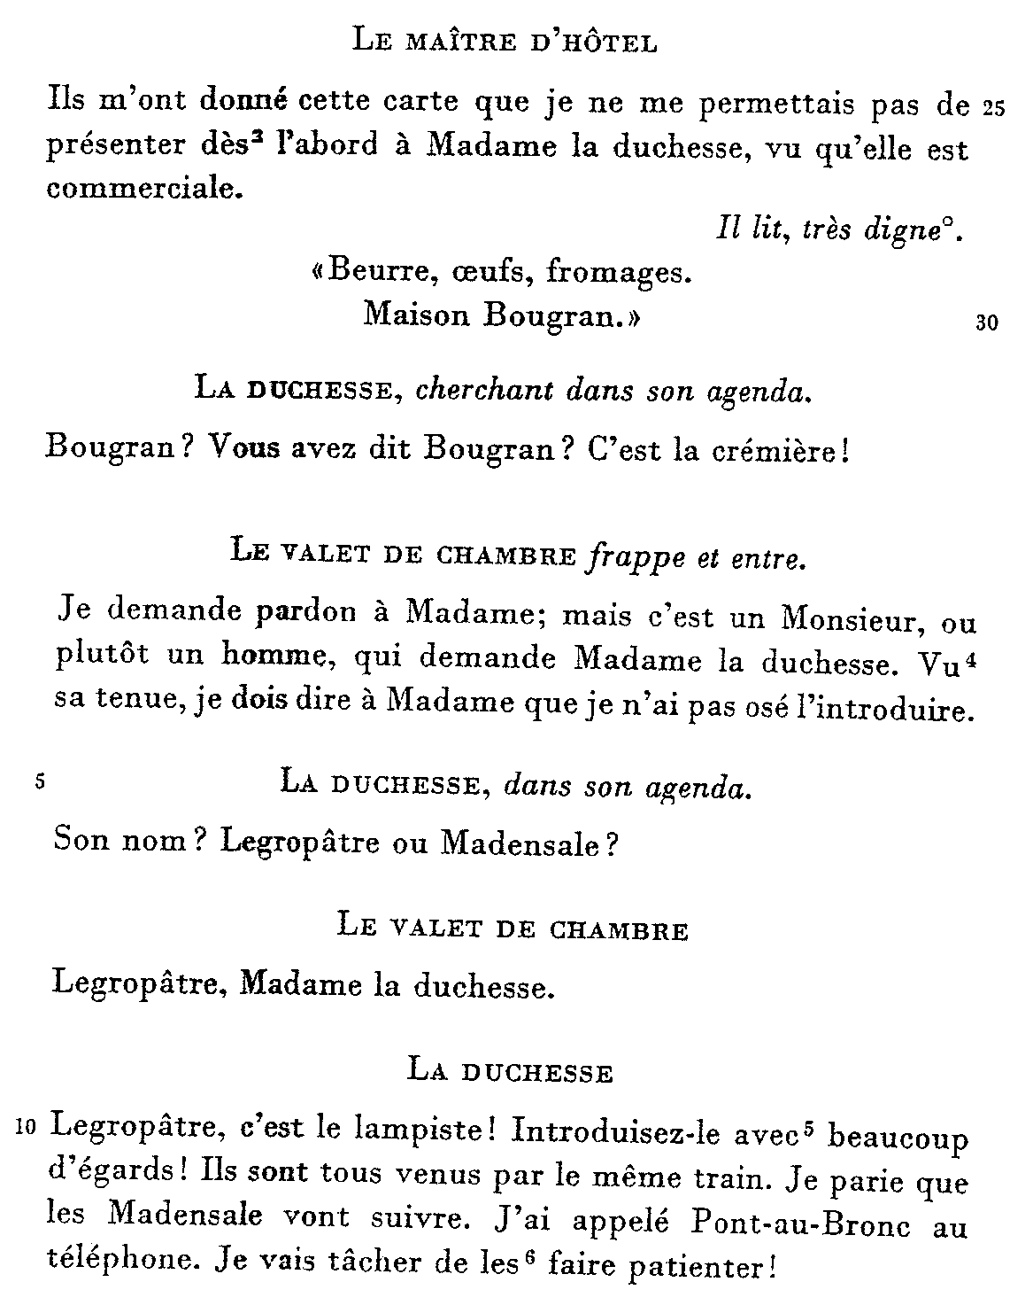

Vrai ou Faux:

- Un commerçant réclame Gaston comme fils.  - Le valet a honte d’introduire l’autre famille.  - Le lampiste est pauvre.  - Toutes les familles sont arrivées.  - Les familles sont très patientes. | (5)

3.2 Lisez l’extrait et reliez les deux colonnes:

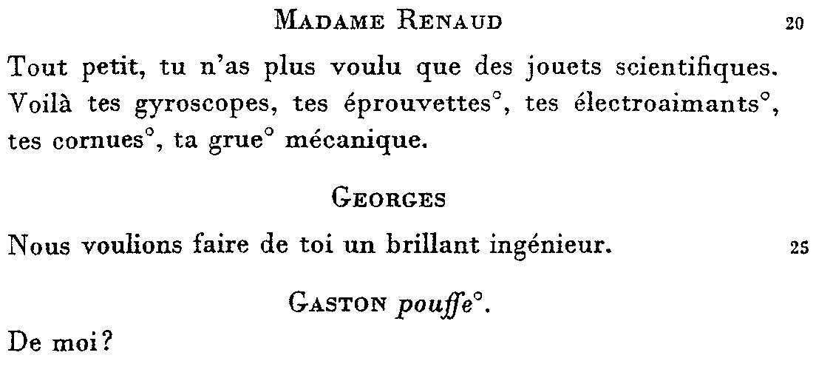

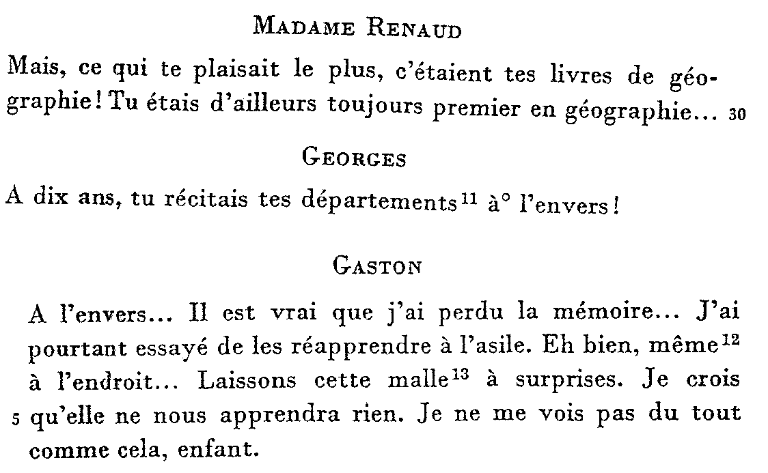

3.2.1 | Jacques | (a) | il aimait les jouets scientifiques

3.2.2 | La famille Renaud | (b) | pour réapprendre les départements

3.2.3 | Quand Jacques était petit | (c) | ne servait à rien

3.2.4 | Gaston a fait un effort | (d) | était bon en géographie

3.2.5 | La malle | (e) | voulait qu’il devienne ingénieur | (5)

3.3 Lisez l’extrait et répondez aux questions à choix multiple:

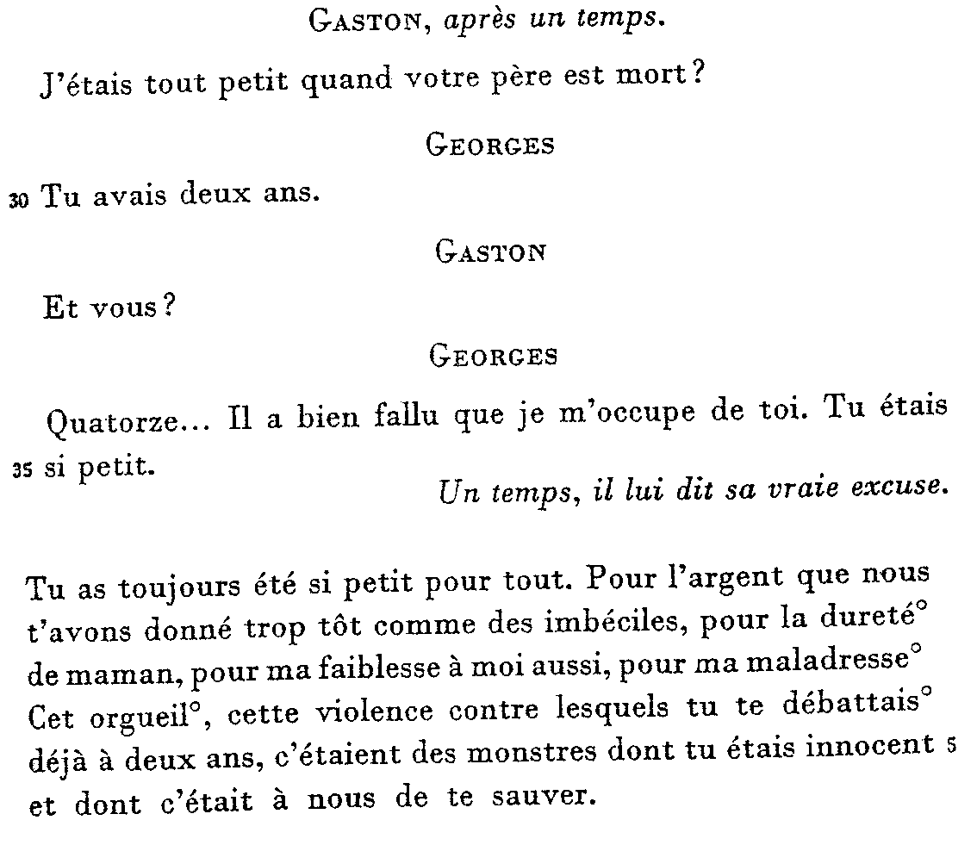

3.3.1 | Quand son père est mort, Jacques avait

 | A. | quatorze ans.
 | B. | dix ans.
 | C. | deux ans.

3.3.2 | ______ s’est occupé de Jacques, quand il était petit.

 | A. | Sa mère
 | B. | Son frère
 | C. | Juliette

3.3.3 | Madame Renaud était ______ avec Jacques.

 | A. | trop dure
 | B. | trop gentille
 | C. | trop faible

3.3.4 | Jacques était ______ très tôt dans sa vie.

 | A. | trop timide
 | B. | trop joyeux
 | C. | trop gâté | (4)

- Répondez en français OU en anglais OU en afrikaans:  Le petit garçon est entré dans la chambre de Gaston. Qu’est-ce qu’il a vu et qu’est-ce que tous les deux, le petit garçon et Gaston cherchent à ce moment-là? | (6)  [20]

OU

LE RECUEIL DE NOUVELLES FRANÇAISES

QUESTION 4 / VRAAG 4

Le Bureau des Mariages – Hervé Bazin

4.1 Lisez l’extrait et répondez aux questions qui suivent:

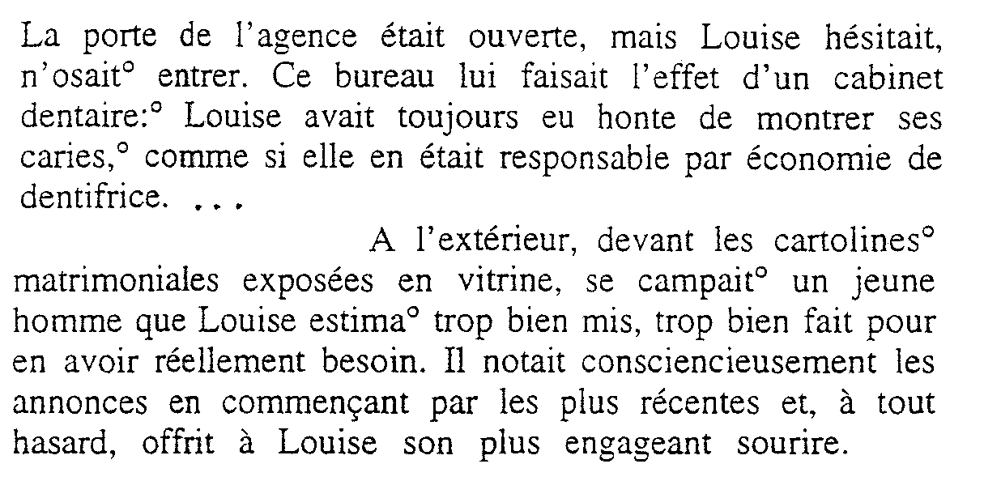

Vrai ou Faux:

- Louise a peur d’entrer.  - Le bureau ressemble à un cabinet de dentiste.  - Louise n’aime pas aller chez le dentiste.  - Le jeune homme a beaucoup d’admiratrices.  - Il n’est past très sympathique. | (5)

4.2 Lisez l’extrait et reliez les deux colonnes:

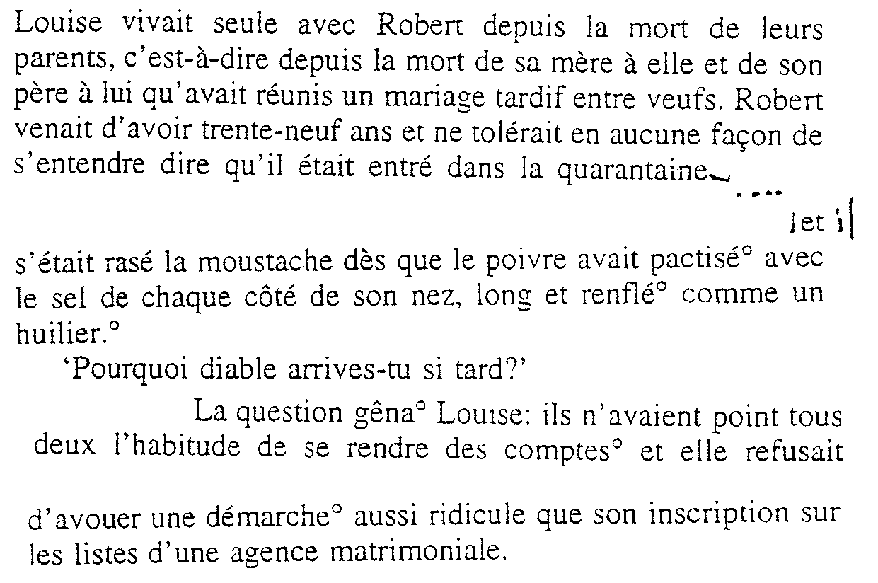

et il

4.2.1 | Louise et Robert | (a) | sont morts

4.2.2 | Leurs parents | (b) | prouvait que Robert n’était plus très jeune

4.2.3 | Robert | (c) | n’a pas voulu dire qu’elle avait mis son nom sur une liste d’une agence matrimoniale

4.2.4 | La moustache | (d) | garde ses distances

4.2.5 | Louise | (e) | ne sont pas frère et soeur | (5)

4.3 Lisez l’extrait et répondez aux questions à choix multiple:

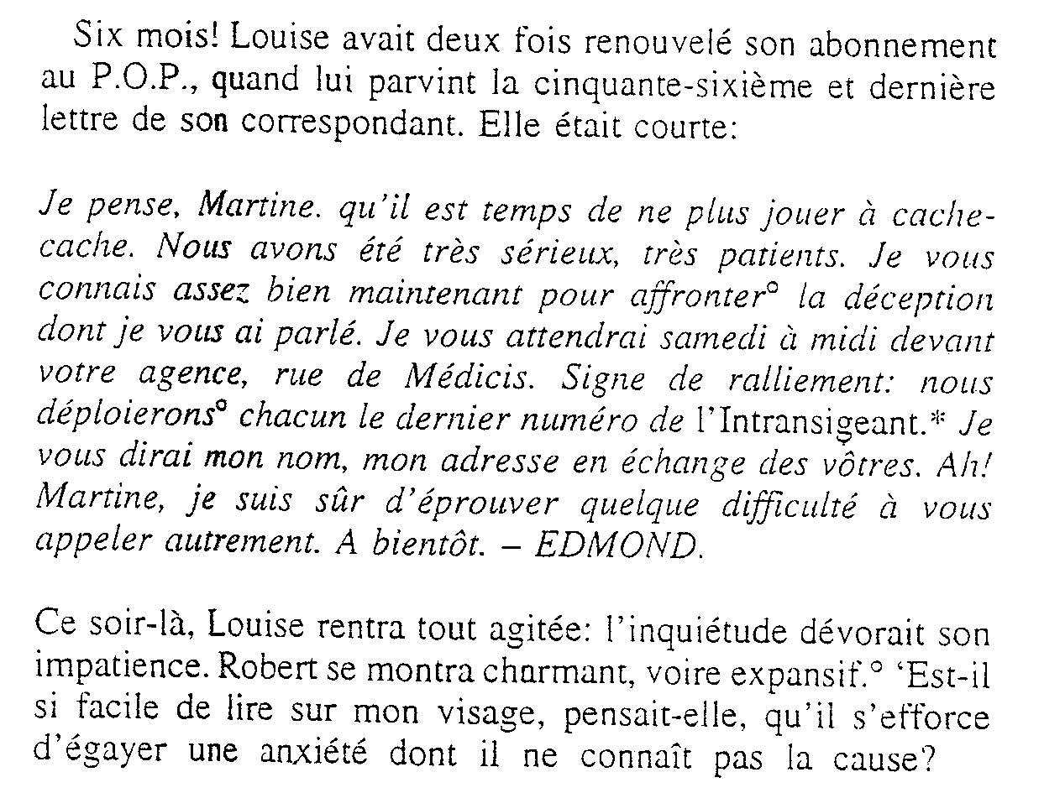

4.3.1 | Louise a dû renouveler son abonnement

 | A. | jamais.
 | B. | douze fois.
 | C. | deux fois.

4.3.2 | Edmond a décidé de rencontrer Martine

 | A. | dans la rue devant la boutique.
 | B. | devant l’agence.
 | C. | dans le parc.

4.3.3 | Tous les deux doivent avoir le / la même

 | A. | journal.
 | B. | bande dessinée.
 | C. | magazine.

4.3.4 | Le soir, tous les deux, Robert et Louise, éprouvent:

 | A. | un certain charme
 | B. | une certaine douleur
 | C. | des sentiments différents

4.3.5 | Ce sera difficile pour Edmond de (d’)

 | A. | trouver l’adresse de Martine.
 | B. | appeler Martine d’un autre nom.
 | C. | trouver des vêtements convenables. | (5)

- Répondez en français OU en anglais OU en afrikaans:  Ecrivez une annonce matrimoniale pour Louise. | (5)  [20]

QUESTION 5 / VRAAG 5

La Visite de l’Alhambra

5.1 Lisez l’extrait et répondez aux questions qui suivent:

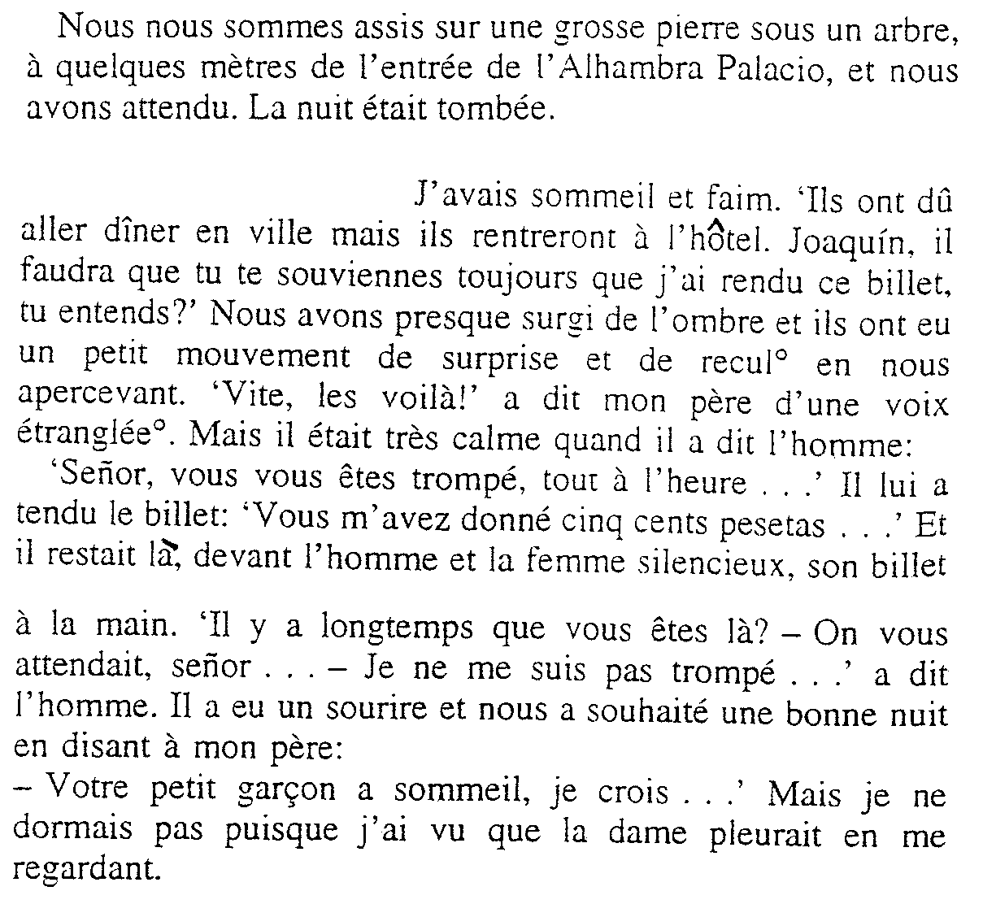
( - - - -)
(- - -)
dit à l’homme

Vrai ou Faux:

5.1.1 Le Français s’est trompé sur la valeur de l’argent espagnol.
- Ils attendent longtemps que les touristes reviennent.  - Le Français était très sympathique.  - La Française était triste.  - Joaquin dormait déjà quand les touristes sont revenus. | (5)

5.2 Lisez l’extrait et répondez aux questions à choix multiple:

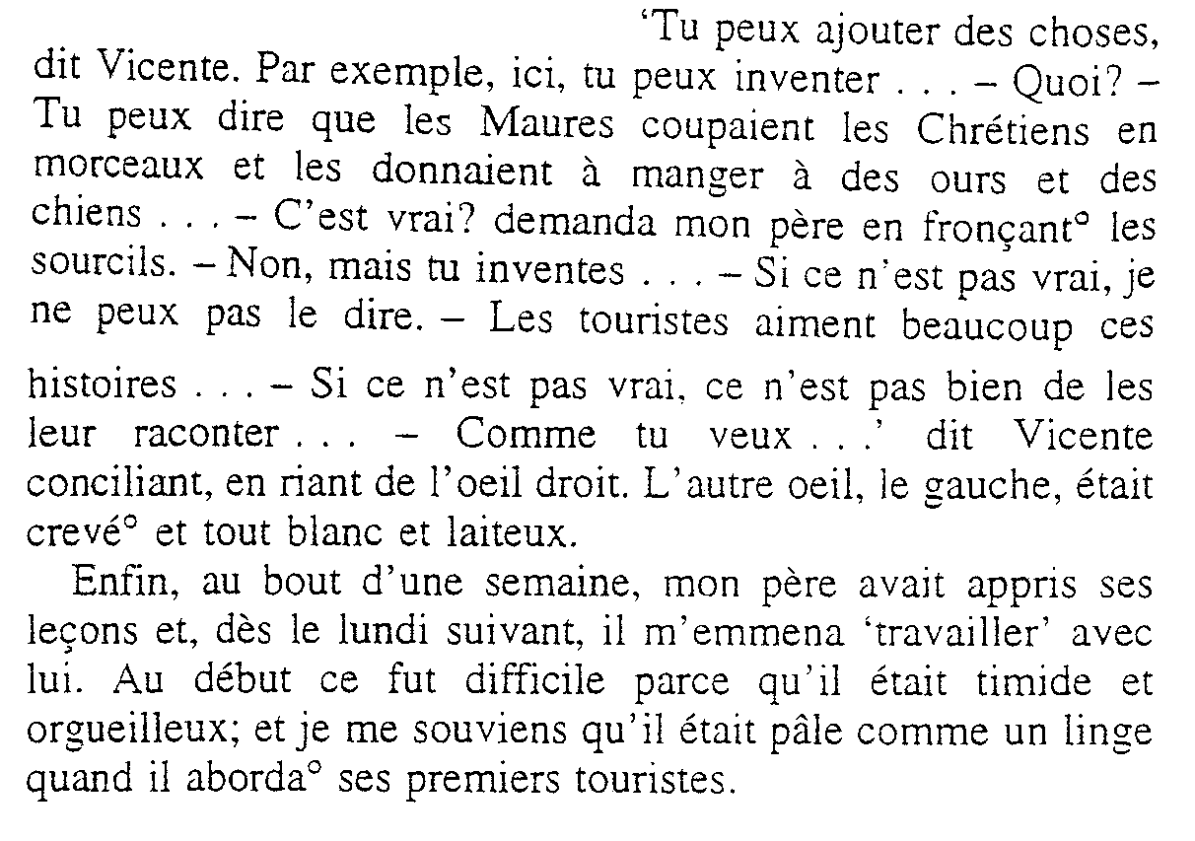

5.2.1 | Selon Vicente les Maures étaient très

 | A. | charmants.
 | B. | généreux.
 | C. | cruels.

5.2.2 | Pour rendre l’information plus intéressante, il faut ajouter

 | A. | des histoires qui ne sont pas vraies.
 | B. | beaucoup d’informations.
 | C. | très peu.

5.2.3 | Miguel est très ______, parce qu’il ne veut pas raconter de mensonges.

 | A. | généreux
 | B. | honnête
 | C. | sévère

5.2.4 | Vicente est un personnage

 | A. | gai.
 | B. | timide.
 | C. | fier.

5.2.5 | Quand Miguel a parlé avec ses premiers touristes, il était pâle parce qu’il

 | A. | était malade.
 | B. | paniquait.
 | C. | était content | (5)

5.3 Complétez ces phrases par les mots qui manquent: Vous pouvez répondre en français OU en anglais OU en afrikaans:

- L’Alhambra est un ancien palais à ______.  - La veuve Sanjurjo est la ______ de l’hôtel de la Reina Isabel.  - Miguel veut travailler comme ______ à l’hôtel.  - Rosario la mère de Joaquin travaille comme ______.  - Leur ami Vicente est le ______ du Généralife.  - Miguel porte une ______ pour avoir l’air d’un vrai guide.  - Miguel et le petit Joaquin gagnent entre ______ et ______ pesetas par jour.  - Les Français habitent à _______.  - Le soir Miguel a attendu les Français pour ______. | (10)  [20]

QUESTION 6 / VRAAG 6

Mademoiselle Perle – Guy de Maupassant

6.1 Lisez l’extrait et répondez aux questions:

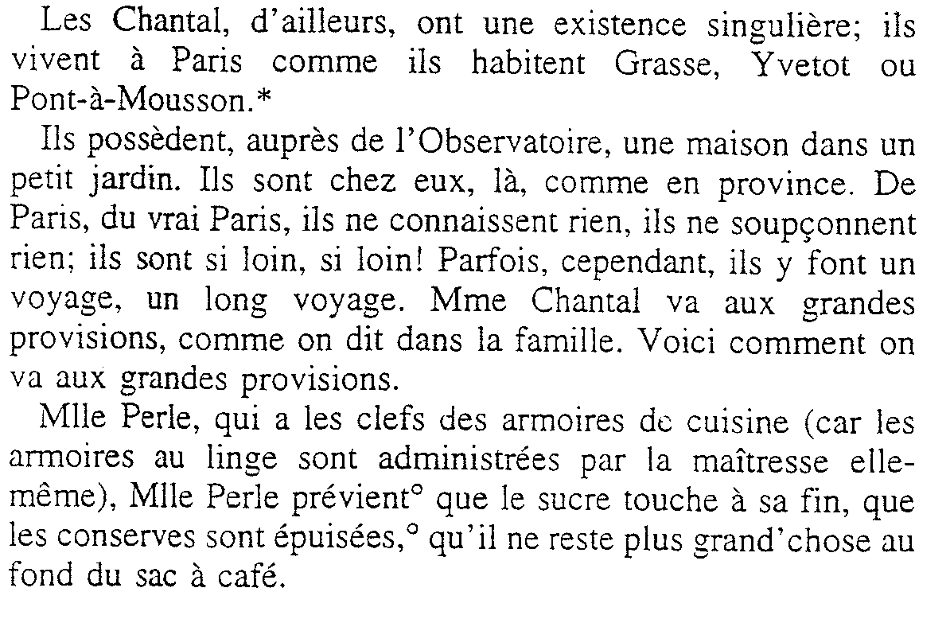

Vrai ou Faux:

- Les Chantal vivent en province.  - Ils ont une maison entourée d’un jardin.  - Ils ne connaissent pas Paris.  - Ils vont souvent aux grands magasins.  - Comme ménagère, Mlle Perle fait tout dans la maison des Chantal. | (5)

6.2 Lisez l’extrait et reliez les deux colonnes:

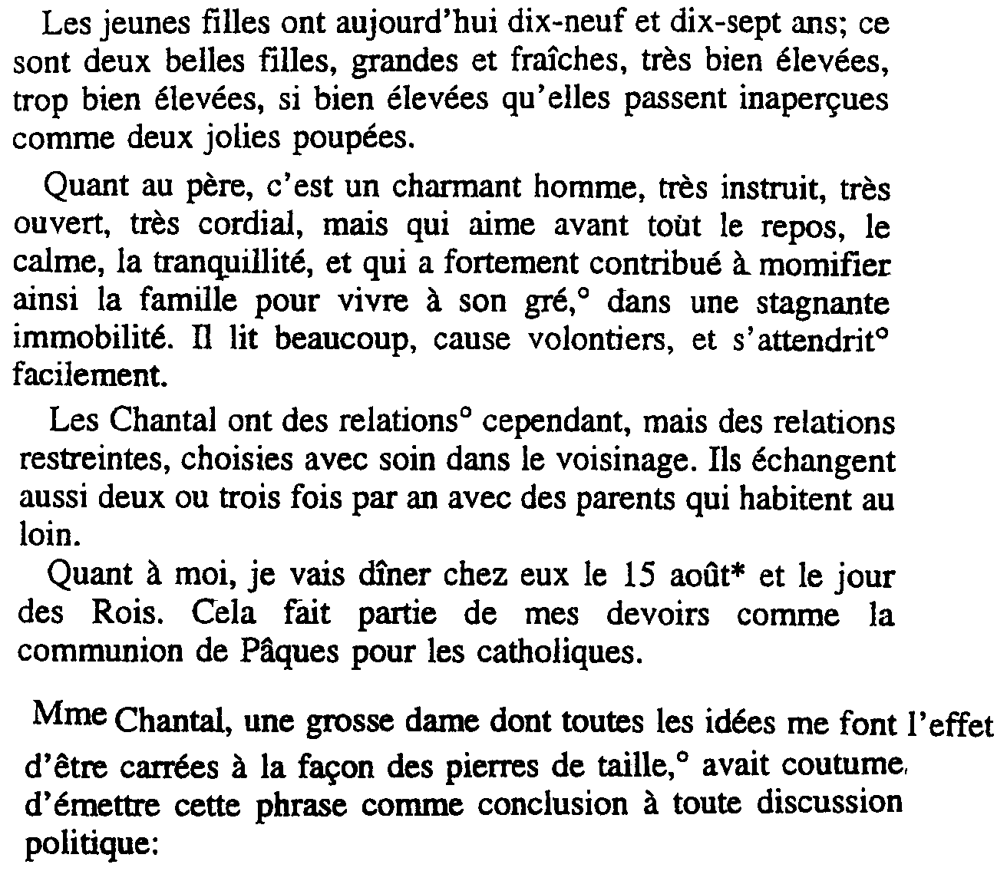

.

6.2.1 |  | Madame Chantal | (a) | n’ont pas beaucoup d’amis

6.2.2 | Les Chantal | (b) | sont si bien élevées

6.2.3 | Monsieur Chantal | (c) | rend visite aux Chantal le jour des Rois

6.2.4 | Les jeunes filles | (d) | est grosse

6.2.5 | Gaston | (e) | aime la tranquillité | (5)

6.3 Lisez l’extrait et répondez aux questions à choix multiple:

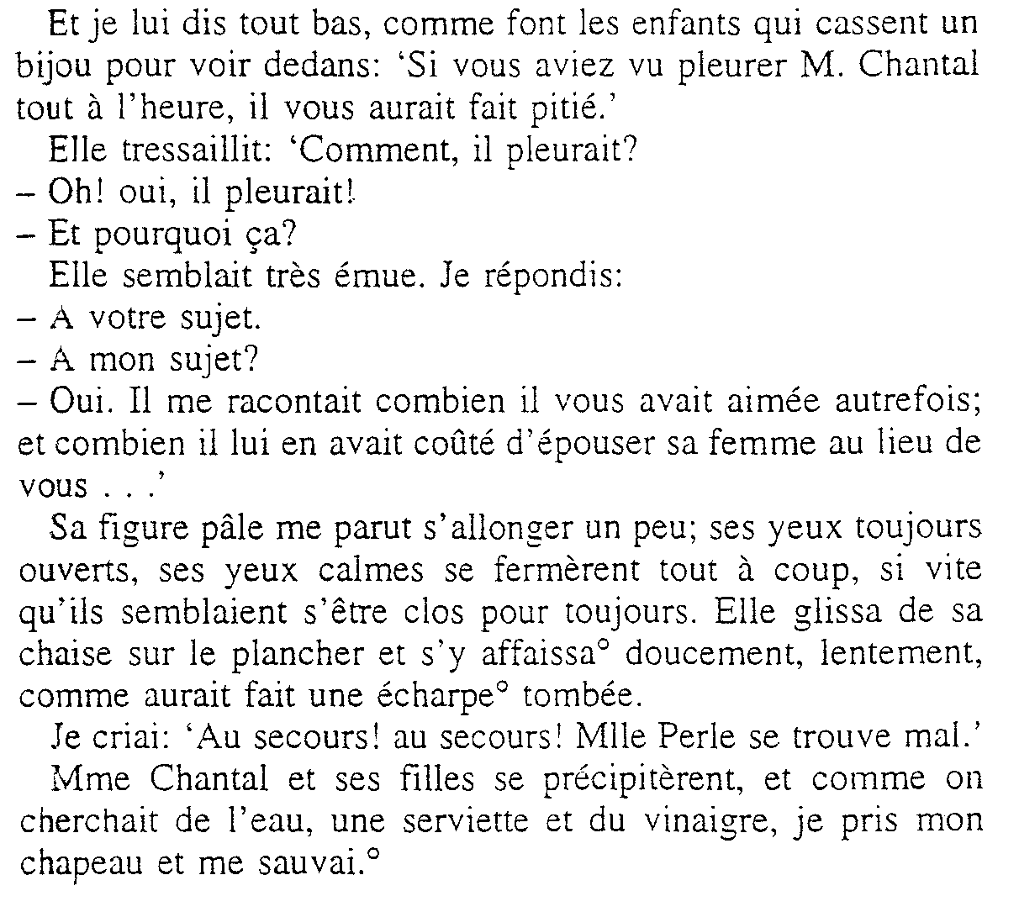

6.3.1 | Pourquoi est-ce que Gaston raconte l’épisode de M. Chantal qui pleurait à Mlle Perle?

 | A. | Il veut voir si elle pleurera aussi.
 | B. | Il veut voir si elle aidera M. Chantal.
 | C. | Il veut voir sa réaction.

6.3.2 | Quel secret Gaston a-t-il révélé à Mlle Perle?

 | A. | Que Mlle Perle est amoureuse de lui.
 | B. | Que M. Chantal aime Mlle Perle.
 | C. | Que Madame Chantal est malheureuse.

6.3.3 | Pourquoi Mlle Perle s’évanouit-elle?

 | A. | Elle était malade.
 | B. | Elle avait eu un grand choc.
 | C. | Il faisait chaud.

6.3.4 | Qui vient à son aide?

 | A. | Les jeunes filles
 | B. | Mme Chantal
 | C. | Mme Chantal et ses filles

6.3.5 | Qu’est-ce que Gaston a décidé de faire?

 | A. | de regarder Mlle Perle en silence
 | B. | d’aider Mlle Perle
 | C. | de fuir | (5)

- Répondez en français OU en anglais OU en afrikaans:  Racontez comment on fête “le jour des Rois” chez les Chantal. | (5)  [20]

TOTAL FOR SECTION A/  TOTAAL VIR AFDELING A: | [40]

SECTION B / AFDELING B

LA POÉSIE

Répondez à deux questions dans cette section.

Répondez en français OU en afrikaans OU en anglais:

QUESTION 7 / VRAAG 7
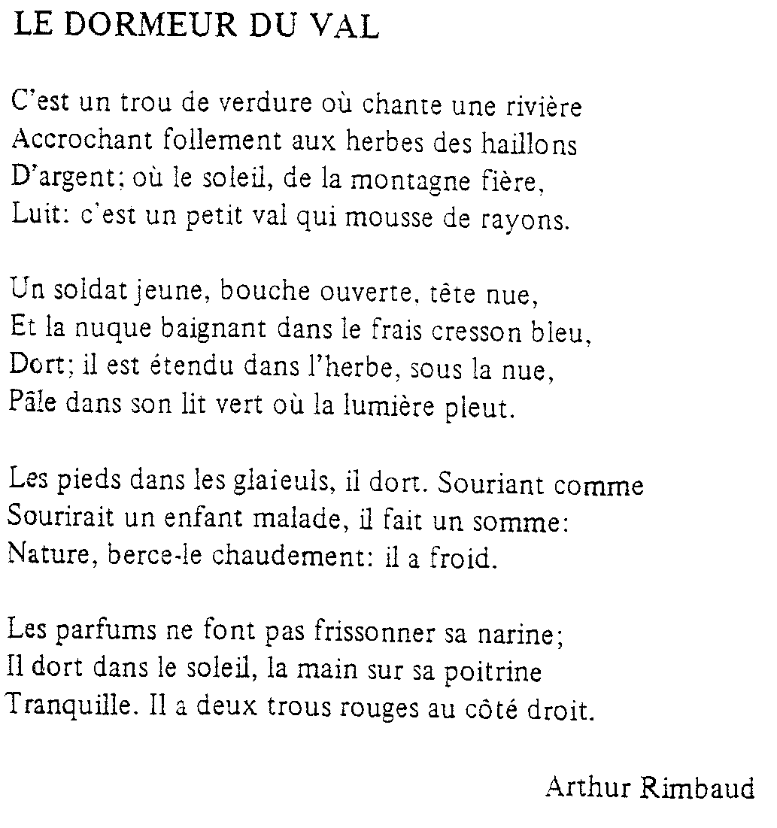

- Lisez le poème et écrivez un paragraphe de plus ou moins 80 mots en français OU en anglais OU en afrikaans sur ce que vous voyez et ce que vous comprenez dans ce poème. Le poète aime-t-il la guerre? Est-ce-que vous êtes d’accord avec lui? | [20]

QUESTION 8 / VRAAG 8

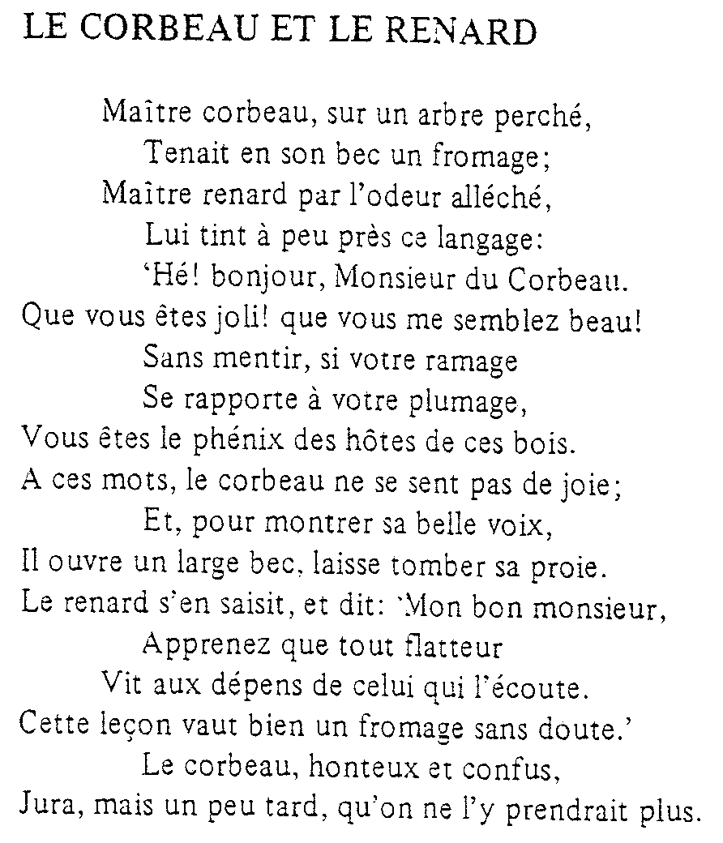

8.1 | Qui a écrit ce poème?

 | A. | Rimbaud
 | B. | Verlaine
 | C. | La Fontaine | (1)

- Pourquoi est-ce qu’on appelle cette sorte de poème une fable?  - Le “personnage” le plus fort dans le poème est le ______ et le “personnage” le plus faible est le ______.  - Qu’est-ce que le Renard veut que le Corbeau lui donne?  - Où se trouve le Corbeau?  - Pourquoi le Renard voudrait-il avoir ce petit morceau de nourriture que le Corbeau tient dans son bec? | (1)  (2)  (1)  (1)  (1)

- Comment est-ce que le Renard flatte le Corbeau? Qu’est-ce-qu’il dit?  - Expliquez ce que veut dire le mot “ramage” dans ce poème?  - De quelle couleur est le corbeau? Est-ce qu’il est joli? | (2)  (1)  (2)

8.10 | Le Corbeau a-t-il écouté la flatterie du Renard?

 | A. | oui
 | B. | non
 | C. | je ne sais pas | (1)

8.11 | Quel était le résultat de la flatterie?

 | A. | le corbeau a chanté
 | B. | le corbeau a pleuré | (1)

8.12 | Quand il a ouvert son bec, le Renard était content parce que le Corbeau

 | A. | a laissé tomber son fromage
 | B. | avait une belle voix | (1)

- Expliquez la leçon que le poète nous enseigne.  8.14 Après le Corbeau se sent ______ et ______  et il fait un serment que le Renard ________. | (2)  (2)  (1)  [20]

QUESTION 9 / VRAAG 9

Lisez ce poéme et répondez aux questions qui suivent:

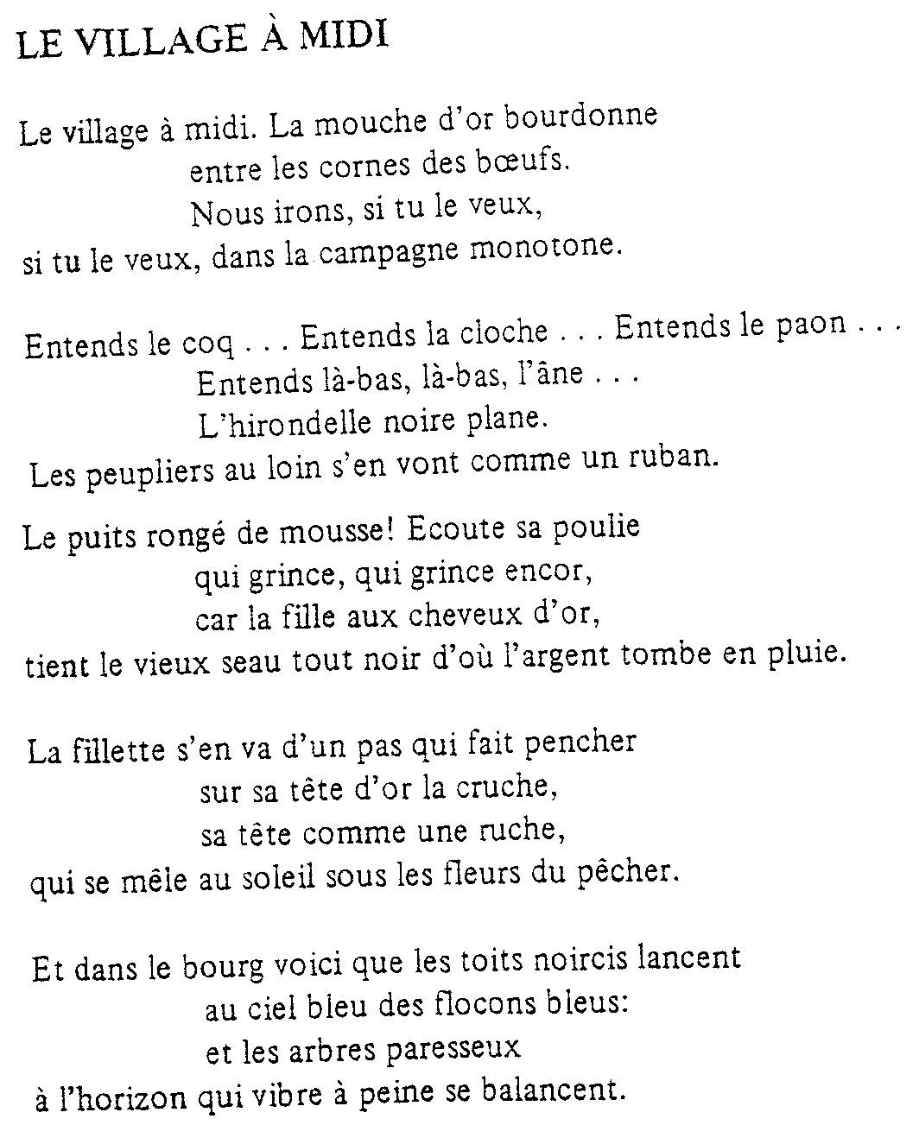

9.1 | Le poète décrit ce paysage à quelle heure?

 | A. | 10:00
 | B. | 12:00
 | C. | 13:00 | (1)

- Qu’est-ce qu’on entend dans la première strophe?  9.3 Comment est la campagne selon le poéte?  - Quels animaux trouve-t-on ici à la campagne?  9.5 L’hirondelle montre qu’il n’y pas de vent parce qu’elle ______. | (1)  (3)  (3)  (1)

9.6 | Avec quoi est-ce que le poète compare les peupliers?

 | A. | l’hirondelle
 | B. | un ruban
 | C. | la campagne | (1)

9.7 Le puits est vieux. Comment le savez-vous? | (2)

9.8 | Les cheveux de la fille sont

 | A. | blonds.
 | B. | bruns. | (1)

- 9.9.1 Comment est-ce que la fille transporte l’eau?  9.9.2 Sur quoi transporte-t-elle l’eau?  9.9.3 A quoi ressemble sa tête? | (1)  (1)  (1)

9.10 | Le poète compare l’eau à un métal précieux. Lequel?

 | A. | l’or
 | B. | l’argent | (1)

9.11 | Il compare l’eau à ce métal parce qu’elle est

 | A. | doreé.
 | B. | précieuse.
 | C. | n’est pas rare. | (1)

- Pourquoi le poète dit-il que les arbres sont paresseux?  9.13 Quelle couleur dans la dernière strophe montre qu’il fait beau et chaud dans le village? | (1)  (1)  [20]

TOTAL FOR SECTION B/  TOTAAL VIR AFDELING B: | [40]

TOTAL/  TOTAAL: | 80

